**ПЕРСПЕКТИВА В РИСУНКЕ**

**Цели:** дать простейшие сведения о перспективе; учить изображать предметы в перспективном сокращении; развивать навыки работы карандашом; воспитывать мотивацию к учебной деятельности.

**Оборудование:** таблица «Прямые линии в перспективе», репродукция картины А. Грицая «Летний сад», образец педагогического рисунка.

**Словарь:** *перспектива линейная, линия горизонта, точка схода.*

**Ход урока**

**I. Организационный момент.**

1. П р и в е т с т в и е.

2. П р о в е р к а г о т о в н о с т и учащихся к уроку.

3. В ы п о л н е н и е з а д а н и й:

– Какой отрезок длиннее?

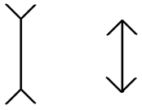

– Какая внутренняя окружность больше?



4. С м а ч и в а н и е к р а с о к.

**II. Сообщение темы урока.**

**Учитель.** Если вы вспомните рисунки, которые делали первобытные художники на стенах пещер, то можете про них сказать, что они не передают мир таким, каким видит его наш глаз. Гораздо позже художники открыли законы перспективы. На этом уроке мы начнем познавать эти законы.

**III. Изучение нового материала.**

1. П р о с т е й ш и е с в е д е н и я о п е р с п е к т и в е.

Давайте проделаем такой эксперимент. Представим двух человек примерно одинакового роста на расстоянии полутора-двух метров от нас. Как видите, они и с этого расстояния кажутся нам одинаковыми. Но попросим одного из них отойти на 4–5 метров. Как вы теперь видите его? Правильно, он как бы уменьшился. Если человек отойдет еще немного назад, то он будет видеться вдвое меньше стоящего рядом с нами ученика. Так где же, в какой точке человек вам казался в натуральную величину?

А все дело в том, что натуральную величину предмета мы определяем только в сравнении с окружающими предметами. Вот, например, грибник решил похвастаться своим трофеем, сфотографировал гриб, но рядом не было никакого ориентира, с чем мы могли его сравнить. Мы вполне можем не поверить грибнику. А если бы он рядом с грибом положил спичечный коробок или монетку, размеры которых нам известны, вот тогда бы мы удивились размерам находки.

Наш глаз видит предметы в перспективном сокращении – все, что от нас дальше, кажется меньше. В таблице «Прямые линии в перспективе» изображены тонкие линии, сходящиеся на горизонтальной прямой в одной точке. Вдоль этих наклонных нарисованы три толстые прямые вертикальные линии. Определите на глаз, какая из них самая длинная. На первый взгляд кажется, что самая длинная – правая, а самая короткая – левая. На самом же деле они равны, но так как линии, соединяющиеся в одной точке, создают впечатление перспективы, то и вертикальные линии воспринимаются нами как бы удаленными друг от друга и по этой причине правая (дальняя) кажется больше левой.

Таким образом, кажущееся уменьшение предметов по мере удаления от нас мы и называем п е р с п е к т и в о й.

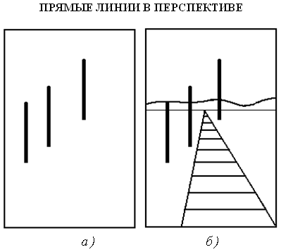

2. П р а в и л а п е р с п е к т и в ы.

Самый наглядный пример линейной перспективы такой: представьте себе, что вы встали между железнодорожными рельсами и смотрите вдаль. Если железнодорожный путь прямой, то уходящие вдаль рельсы сближаются меду собой и сходятся в одной точке. Где будет лежать эта точка? Правильно, на горизонте. Шпалы, уменьшаясь в длине, остаются горизонтальными. Столбы же, укорачиваясь по длине по мере удаления от нас, остаются вертикальными.

Таким образом, при рисовании предметов в линейной перспективе мы соблюдаем следующие правила:

1) Линии, уходящие в глубину, сходятся в одной точке, которая называется ***точкой схода*** и лежит на линии горизонта.

2) Горизонтальные линии остаются горизонтальными независимо от расстояния, на котором они находятся от нас и друг от друга.

3) Вертикальные линии, сокращаясь на расстоянии, остаются вертикальными.

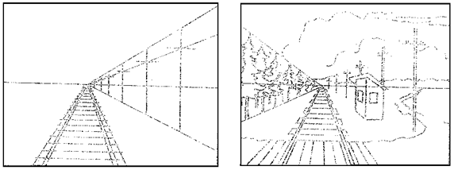

Т о л к о в о - с о ч е т а е м о с т н ы й с л о в а р ь.

***Перспектива*** – кажущееся изменение форм и размеров предметов и их окраски на расстоянии. Перспектива линейная определяет оптические искажения форм предметов, их размеров и пропорций, называемые их перспективным сокращением.

***Линия горизонта*** – условная линия соединения земли с небом. Она зависит от положения нашего глаза: чем глаз выше, тем выше горизонт, и наоборот.

**IV. Актуализация знаний учащихся.**

**Учитель.** Зная законы перспективы, нарисуем сегодня аллею весной. Вы можете посмотреть, как изобразил аллею в Летнем саду художник Алексей Михайлович Грицай. Но у него изображена осень, время, когда природа готовится к зимнему сну. А я предлагаю вам нарисовать пробуждение природы.

Сегодня у каждого сердцетрясение.

Сегодня особые краски нужны.

Весенняя мощь,

Настроенье весеннее

Сегодня

У нашей весенней

Страны!

Весенние грозы,

Весенние стройки,

Весенние кроссы,

Весенние строки!

Дорогу!

Дорогу весенней работе!

Открыто идет по Земле новизна…

*В. Маяковский*

– Как здорово сумел поэт передать свои ощущения словами! Попробуйте и вы красками воплотить в рисунке всю радость от прихода весны.

– Какие приметы весны вам будет необходимо изобразить в рисунке? *(Ответы учащихся.)*

** **Ф и з к у л ь т м и н у т к а**

Зарядка для рук

Дети вытягивают руки в стороны, сжимают кисти в кулак, разжимают и кладут на пояс, декламируя при этом стихотворение:

Руки в стороны, в кулачок,

Разжимай – и на бочок.

Правой вверх,

В стороны, накрест,

В стороны, вниз.

Тук, тук! Тук-тук-тук!

Сделаем большущий круг!

**V. Практическая работа.**

З а д а н и е: выполнить рисунок с изображением аллеи весной (карандаш, акварель, гуашь).

**VI. Итог урока.**

1. В ы с т а в к а р а б о т учащихся.

2. З а к л ю ч и т е л ь н о е с л о в о учителя.

Радостные весенние рисунки поднимают наше настроение, подпитывают наше ожидание чудесных перемен.

Весенний воздух свеж и чист…

Вот зеленеет первый лист.

Видна в проталинах земля.

Вокруг ручьи бегут, звеня.

Ватага вольных воробьев

Ворону гонит из кустов…

Весна готовит свой парад –

Весь мир весне веселой рад.

*В. Викторов*

3. В ы с т а в л е н и е о ц е н о к.

**Домашнее задание:** подобрать иллюстрации для оформления в словаре темы «Линейная перспектива».